Отчет о моделировании
бизнес-процессов по ремонтам
в 1С:ТОиР. Управление ремонтами и обслуживанием оборудования КОРП, ред. 3.0
для АО «Кавминкурортресурсы»

Ессентуки, 2026 г.

Оглавление
Лист согласования 3
Версии документа 4
1. Общие сведения 5
1.1. Назначение документа 5
1.2. Определения терминов и сокращений 5
1.3. Цели, задачи и объект моделирования 6
1.4. Подход к реализации сценария моделирования 6
1.5. Общие методологические требования к внедряемой ИС 6
2. Характеристика объектов и результатов его моделирования 8
2.1. Бизнес-процесс по техническому обслуживанию и ремонту 8
2.2. Настройки и НСИ ТОиР 8
2.2.1. Общее Описание моделируемого бизнес-процесса 8
2.2.2. Функции бизнес-процесса 8
2.3. Внеплановые ремонты 15
2.3.1. Общее Описание моделируемого бизнес-процесса 15
2.3.2. Функции бизнес-процесса 16
2.4. Плановые ремонтные работы 23
2.4.1. Общее Описание моделируемого бизнес-процесса 23
2.4.2. Функции бизнес-процесса 24
2.5. Установка и замена приборов учета 32
2.5.1. Общее Описание моделируемого бизнес-процесса 32
2.5.2. Функции бизнес-процесса 32
3. Концепция ролей и полномочий 38
4. Приложения к документу 39
4.1. Перечень печатных и отчетных форм 39
4.2. Перечень интеграций 39
4.3. Перечень НСИ 39
4.4. Перечень миграций 40
4.5. Перечень функциональных требований и разрывов 40
4.6. Соответствие функций и бизнес-ролей 40

Лист согласования

Должность | ФИО | Подпись

Версии документа

Дата | Автор | Компания | Версия | Описание изменений
19.03.2026 | Новолоков В.А. | ООО «Градум» | 1.0

Общие сведения

Назначение документа
Настоящий документ «Отчет о моделировании бизнес-процессов на базе 1С:ТОиР» содержит описание системы, алгоритмов процессов, используемых объектов разрабатываемой системы с учетом моделей бизнес-процессов, требований Технического задания на выполнение работ по обследованию и моделированию, а также внутренних нормативных документов Заказчика. Окончательные требования к разработкам могут быть уточнены на этапе реализации.
Основанием для разработки документа является Договор на выполнение работ 29-08-25/1 от 08.09.2025.
В документе описан подход к реализации функциональных требований по данному направлению на базе 1С:ТОиР, определенный в результате моделирования на типовой функциональности.
В документе содержится:
- Схема бизнес-процесса;
- Описание функций, реализуемых в 1С:ТОиР, с указанием входов, выходов и ожидаемого результата;
- Отчетные и печатные формы бизнес-процесса;
- Верхнеуровневое описание интеграционных потоков, если применимо;
- Требования к миграции данных при переходе на внедряемую систему;
- Требования к бизнес-ролям пользователей данного направления.
В качестве основы использовались процессы хозяйственной деятельности Заказчика.
В пользовательском интерфейсе меню и внешний вид сеансов может отличаться от описанных в настоящем документе в зависимости от установленных обновлений на Базовую систему.

Определения терминов и сокращений
Сокращение / Термин | Определение термина (расшифровка сокращения)
1C:ERP. УХ | 1С:ERP. Управление холдингом, ред. 3.2
1C:ТОиР | 1С:ТОиР. Управление ремонтами и обслуживанием оборудования КОРП, ред. 3.0
Заказчик | АО «Кавминкурортресурсы»
ИС | Внедряемая информационная система на базе конфигурации 1С:ТОиР. Управление ремонтами и обслуживанием оборудования КОРП, ред. 3.0
НСИ | Нормативно-справочная информация
Информационная система | 1C:ТОиР
ППР | Планово-предупредительный ремонт
ТОиР | Техническое обслуживание и ремонт
ОР | Объект ремонта
РС | Регистр сведений
РН | Регистр накопления
ТМЦ | Товарно-материальные ценности

Цели, задачи и объект моделирования
Объектом моделирования являются бизнес-процессы ведения деятельности по ремонту оборудования Заказчика.
Целью моделирования является анализ текущих бизнес-процессов по ремонту, фиксирование функциональных требований к разрабатываемой системе как со стороны владельца бизнес-процессов, так и со стороны смежных процессов и подразделений.
Настоящий документ предназначен для фиксации результатов проведённого моделирования бизнес-процессов.
В объем моделирования входят следующие задачи:
- уточнение организационной структуры Заказчика;
- уточнение функционального объёма Проекта по внедрению системы;
- определение взаимосвязей между действующими информационными системами и степень их автоматизации;
- определение интеграционных потоков между действующими и проектируемыми информационными системами;
- описание текущих бизнес-процессов по ремонту;
- уточнение требований функционального заказчика к функционалу разрабатываемой системы;
- определение функциональных разрывов между функциональными требованиями и типовой функциональностью 1С:ТОиР;
- определение требований к миграции первичных данных;
- определение требований к бизнес-ролям пользователей данного направления.

Подход к реализации сценария моделирования
Моделирование бизнес-процессов было произведено в соответствии с согласованными сценариями моделирования. При моделировании была использована типовая функциональность системы 1С:ТОиР. Ситуации, когда типовая функциональность не покрывает функциональные требования, фиксируются как функциональные разрывы с описанием возможных доработок. Заказчик определяет приоритет каждого функционального разрыва и принимает решение о необходимости включения описанной доработки в архитектуру внедряемой системы.
Перечень функциональных требований и функциональных разрывов представлен в приложении.
Моделирование производилось с учетом следующих допущений и ограничений:
- Проведение моделирования бизнес-сценария ограничивается организационными и функциональными рамками выполнения работ, определенными в приложении 1 к ТЗ на закупку № 70/2025;
- При моделировании рассматриваются процессы и функции, которые должны быть реализованы в информационной системе 1С:ТОиР.

Общие методологические требования к внедряемой ИС
Для моделирования бизнес-процессов используется конфигурация «1С:ТОиР. Управление ремонтами и обслуживанием оборудования КОРП, ред. 3.0.11.2». Все технические решения, описанные в данном документе, базируются на функциональных возможностях данной редакции. В случае, если на момент разработки и внедрения системы будет принято решение по использованию другой (более новой или старой) редакции системы «1С:ТОиР. Управление ремонтами и обслуживанием оборудования», то это потребует пересмотра части проектных решений в зависимости от существенности отличий в редакциях системы.
Перечень автоматизируемых бизнес-процессов, подпроцессов, функций должен соответствовать перечню, приведенному в приложении 1 к Техническому заданию на закупку № 70/2025.
Планируемые настройки и доработки системы прорабатываются в соответствии с системой стандартов и методик разработки конфигураций на технологической платформе 1С:Предприятие 8, размещенных вендором фирмой 1С по ссылке https://its.1c.ru/db/v8std#browse:13:-1).

Характеристика объектов и результатов его моделирования

Бизнес-процесс по техническому обслуживанию и ремонту
Общая схема бизнес-процесса направления (Приложение):

Схема процессов нижнего уровня (если применимо):

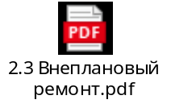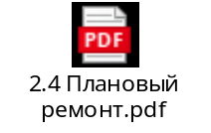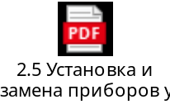

Перечень подпроцессов по учету ремонтов представлен в Таблице 1.
Таблица 1 Перечень подпроцессов по учету ремонтов
№ п/п | Уровень БП | Код БП | Название БП
 | 2 | ТОИР.1 | Настройки и НСИ ТОиР
 | 2 | ТОИР.2 | Внеплановые ремонты
 | 2 | ТОИР.3 | Плановые ремонты
 | 2 | ТОИР.4 | Установка и замена приборов учета

Настройки и НСИ ТОиР

Общее Описание моделируемого бизнес-процесса
Для отражения в информационной системе фактов выполнения ремонтных операций в бухгалтерском и управленческом учете необходимо предварительно настроить систему и ввести соответствующую НСИ.

Функции бизнес-процесса
В Таблице 2 представлен перечень настроек функций и НСИ, необходимых для реализации бизнес-процессов в системе 1C: ТОиР.
Таблица 2 Перечень настроек и НСИ для отражения ремонтных операций в 1C: ТОиР
№ п/п | Код БП | Название БП | Название Функции | Детальное описание
 | ТОИР 1.1. | Настройки, НСИ | Настройка системы. | Выполнить типовые настройки системы.
 | ТОИР.1.2. | Настройки, НСИ | НСИ ТОиР | Внести технологическую НСИ ТОиР

Настройка системы

Общие требования к автоматизации функции
Информационная система должна быть настроена для отражения ремонтных операций в управленческом учете согласно бизнес-процессам заказчика.

Описание решения по автоматизации функции
Для автоматизации данной функции выполняются типовые настройки.
Настройки расположены в разделе «Настройка и Администрирование» → Настройка параметров системы.
Для настройки включения и выключения использования документов системы используется графическая область «Настройка бизнес-процессов». С помощью двойного нажатия на объект схемы можно отключить неиспользуемые документы в системе. Нажатием на стрелки между объектами можно управлять связью последовательности введения документов на основании предыдущего.
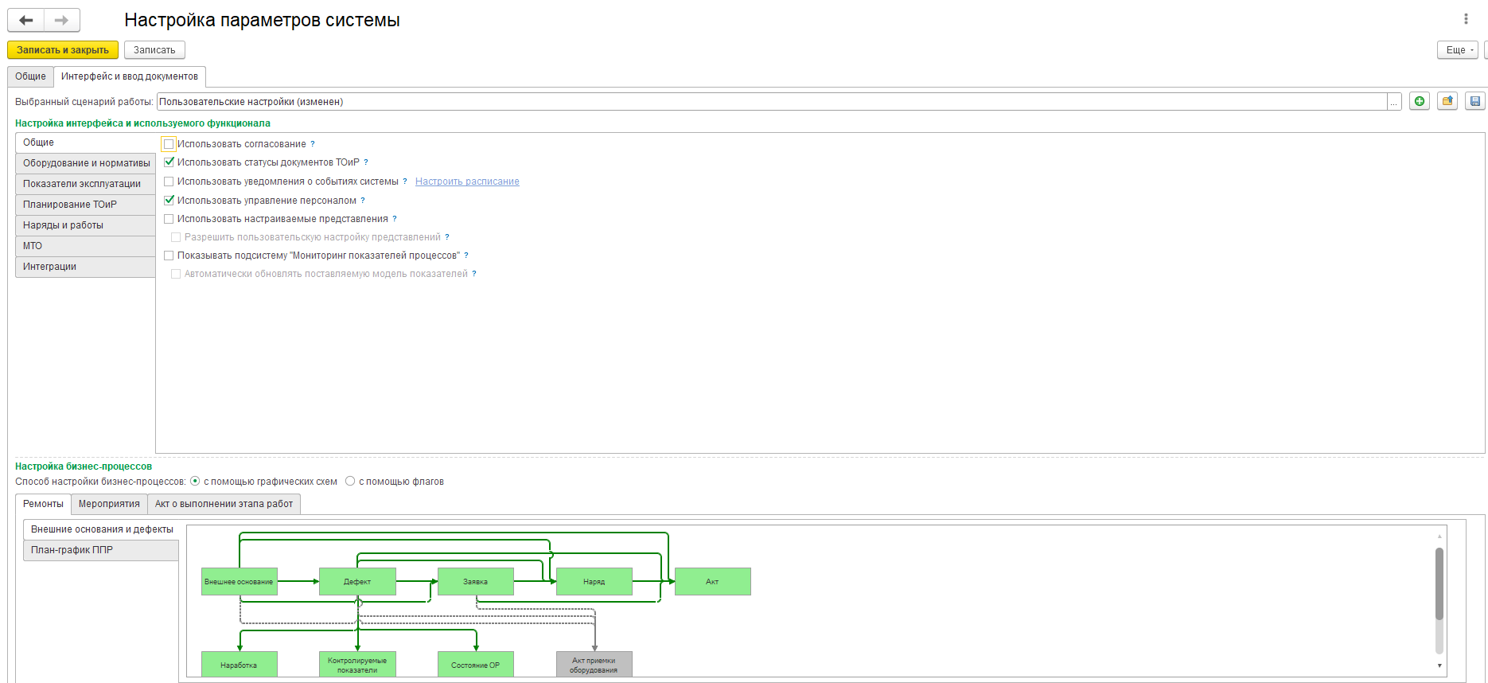

В настройках подсистемы «Общие» необходимо установить флажки «Использовать статусы документов ТОиР». При необходимости вести согласование документов ремонта установить флаг «Использовать согласование».

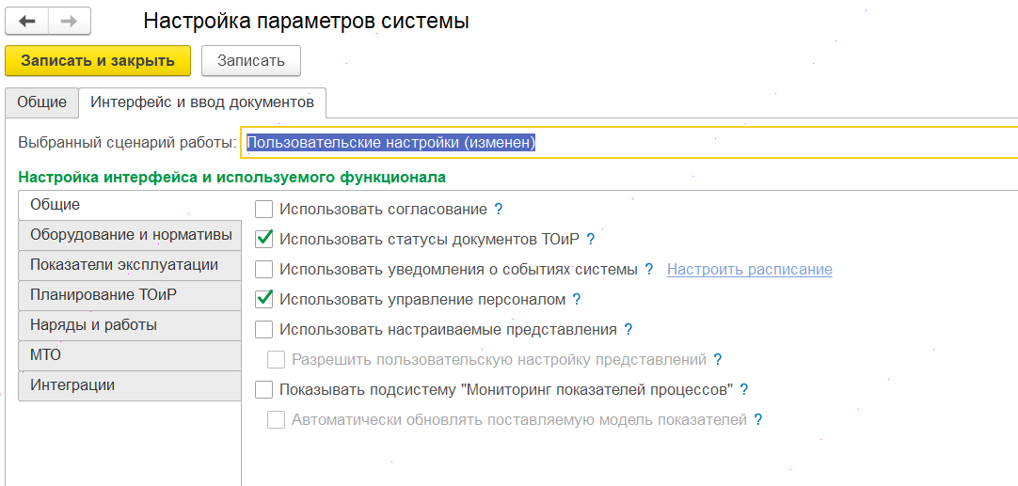
В настройках подсистемы «Оборудование и нормативы» установить флажки «Учет запчастей», «Использовать типовые объекты ремонта». При необходимости вести учет гарантийных ремонтов установить «Использование гарантий».
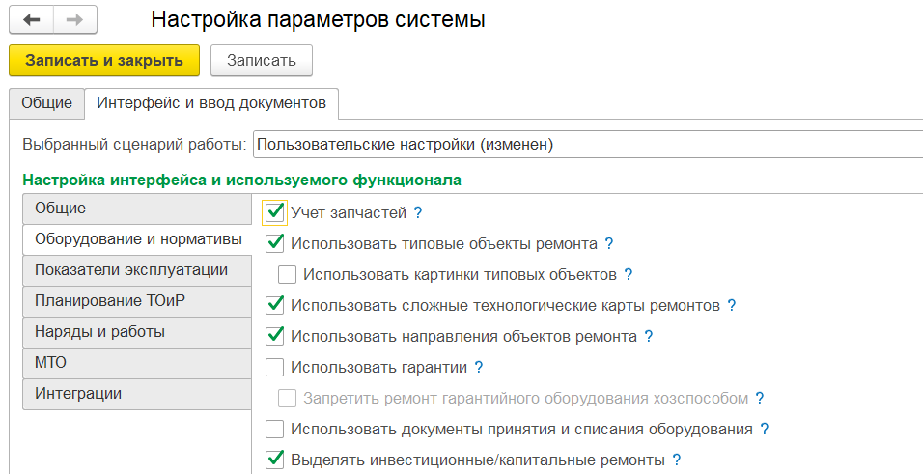
В настройках подсистемы «Показатели эксплуатации» установить флажки «Учет наработки оборудования», «Учет состояний оборудования» и «Учет выявленных дефектов».
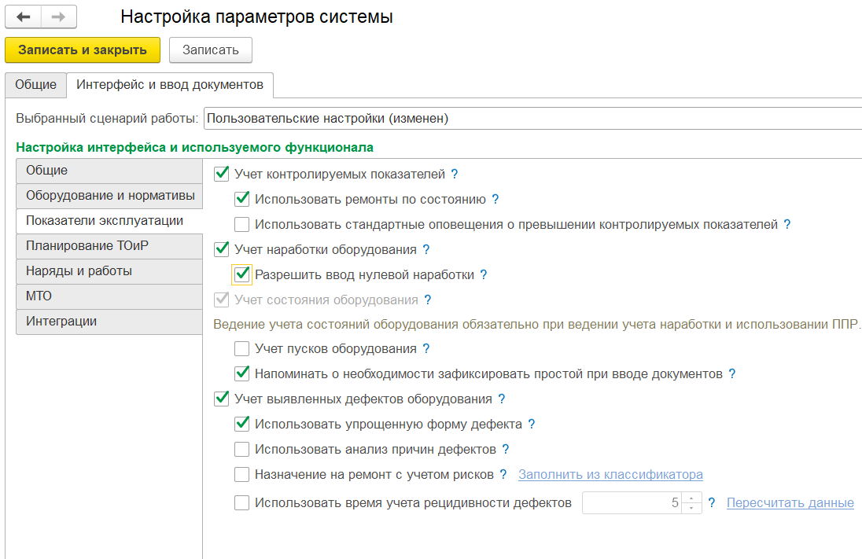
В настройках подсистемы «Планирование ТОиР» установить флажки «Использовать ППР», «Рассчитывать плановую стоимость ремонтов при планировании» и «Использовать сметы ремонта».

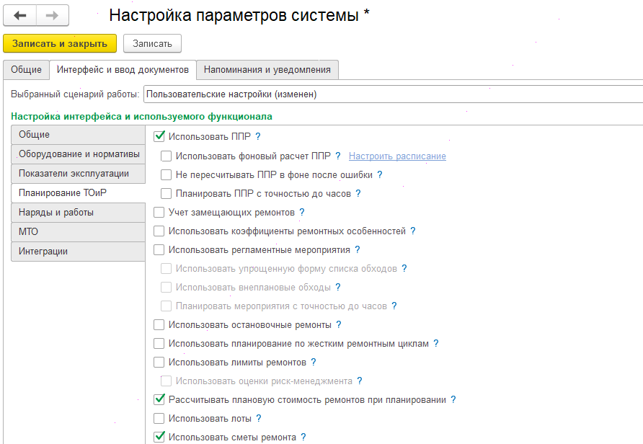
В настройках подсистемы «Наряды и работы» установить флажки «Использовать наряды на выполнение работ», «Использовать возможность отмены ремонтов» и «Использовать комиссии».
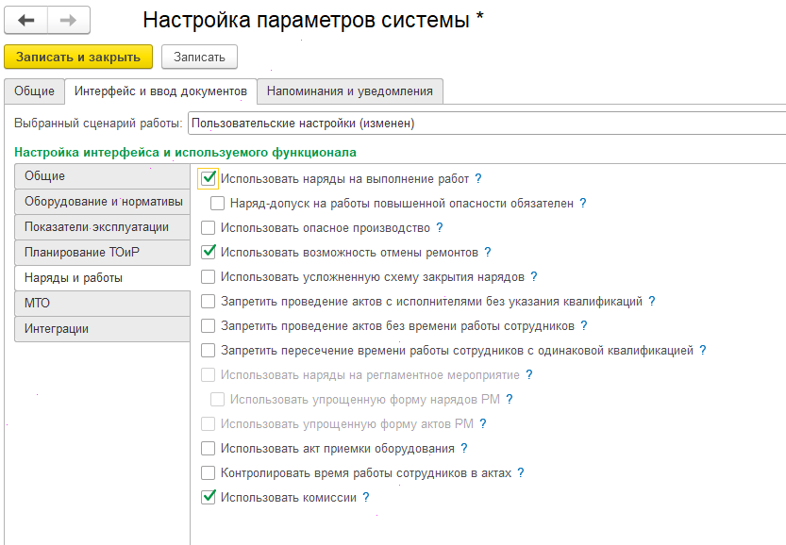
В настройках подсистемы «МТО» снять флажок «Использовать контроль отрицательных остатков» и установить «Использовать серии номенклатуры».

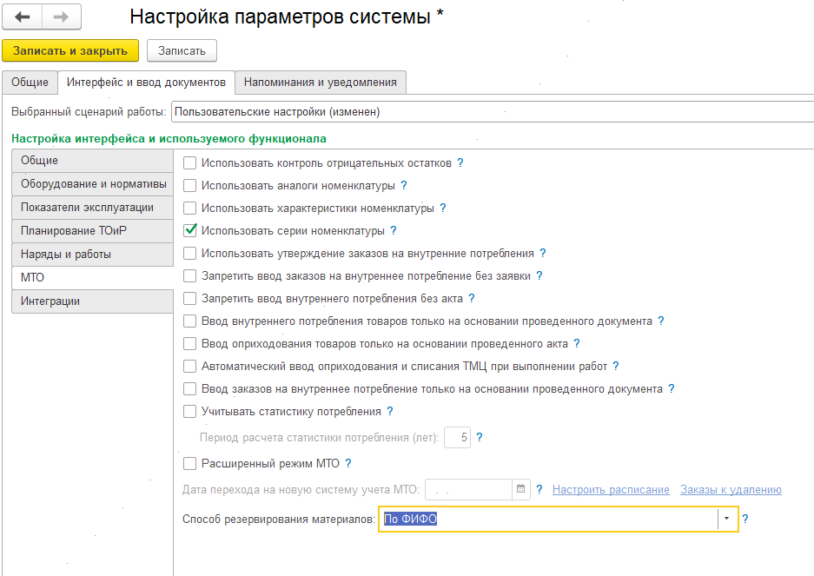

НСИ ТОИР

Общие требования к автоматизации функции
После выполнения настроек подсистемы ТОиР в соответствующих элементах нормативно-справочной информации должны быть введены данные, необходимые для работы функционала технического обслуживания и ремонтов.

Описание решения по автоматизации функции
Для автоматизации данной функции в системе необходимо заполнить нормативно-справочную информацию подсистемы:
- Объекты ремонта
В справочнике «Объекты ремонта» создаются оборудования/активы, по которым ведётся планирование ТОиР и история ремонтов. Основные объекты ремонта ведутся в конфигурации 1С:ERP. Управление холдингом и интегрируются в подсистеме ТОиР. В подсистеме ТОиР объекты ремонта будут дообогащаться недостающей информацией:
  - График работы;
  - Срок полезного использования;
  - Местонахождение;
  - Подразделение исполнитель;
  - Склад обеспечения МТР;
  - Нормативные ремонты;
  - Запчасти;
  - Показатели наработки;
  - Типовой объект ремонта.
В случае указания в объекте ремонта типового объекта ремонта с заполненными нормативными ремонтами, система наследует данные из типовых ОР с возможностью редактирования.
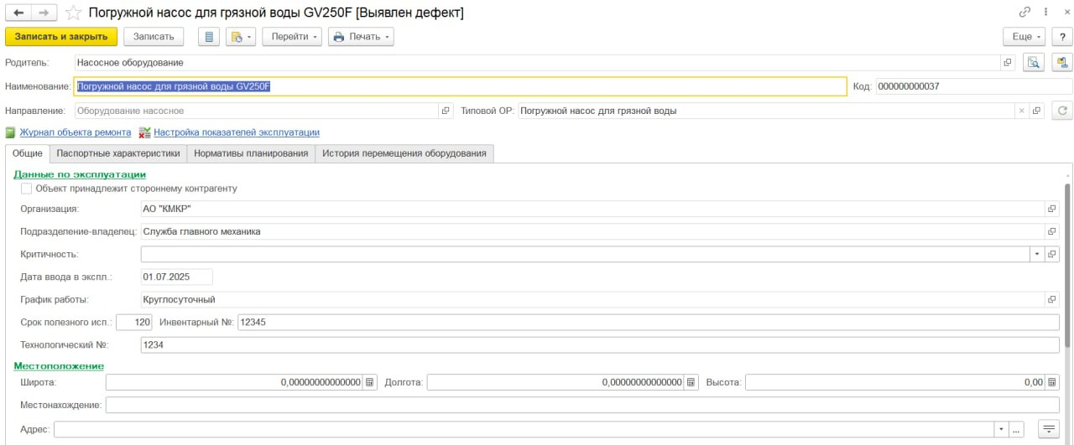
Объекты ремонта используются:
  - при формировании плановых работ ППР;
  - при регистрации дефектов;
  - при оформлении наряд-заказов;
  - при анализе выполненных ремонтов.
На этапе внедрения требуется определить, по какому признаку/набору признаков на стороне ЕРПУХ объекты ремонта будут интегрироваться в ТОиР.
- Типовые объекты ремонта
В справочнике «Типовые объекты ремонта» создаются элементы и используются для централизованного хранения нормативной информации по однотипному оборудованию (например: насосы, станки, промышленные здания).
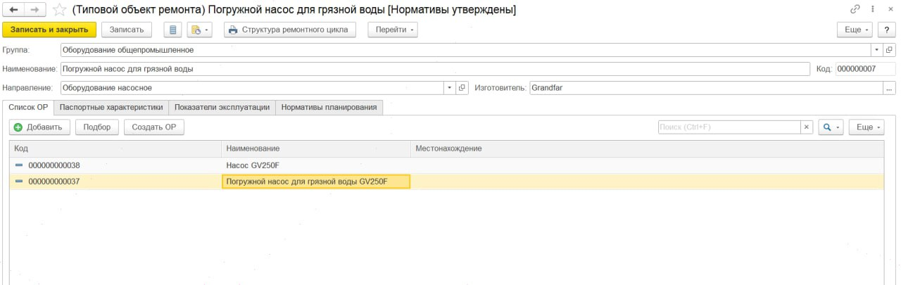
- Виды ремонтов
В справочнике «Виды ремонтов» создаются элементы, соответствующие типам выполняемых работ (например: осмотр, техническое обслуживание, текущий ремонт).
Виды технического обслуживания используются при формировании регламентов ТО.
- Виды дефектов
В справочнике «Виды дефектов» создаются элементы, используемые при регистрации дефектов объектов ремонта.
Виды дефектов применяются при инициировании внеплановых ремонтов и анализе причин выполнения ремонтов.
- Технологические операции
В справочнике «Технологические операции» создаются элементы, описывающие элементарные работы, выполняемые при техническом обслуживании и ремонте.
- Технологические карты
В справочнике «Технологические карты» формируются карты, включающие набор технологических операций, описывающих типовой состав работ по обслуживанию или ремонту.
- Контрагенты
Контрагенты ведутся в конфигурации 1С:ERP. Управление холдингом и используются в подсистеме ТОиР за счет обмена данными при оформлении подрядного способа выполнения ремонтных работ.
- Договоры с контрагентами
Договоры с контрагентами ведутся в конфигурации 1С:ERP. Управление холдингом и используются в подсистеме ТОиР при оформлении подрядного способа выполнения ремонтных работ.
- Номенклатура
Номенклатура ведется в конфигурации 1С:ERP. Управление холдингом и используется в подсистеме ТОиР для подбора материальных ресурсов, применяемых при выполнении технического обслуживания и ремонтов.
- Склады
Склады ведутся в конфигурации 1С:ERP. Управление холдингом и используются в подсистеме ТОиР для учета наличия и движения материальных ресурсов, применяемых в процессах ТОиР.
- Комиссии
Справочник «Комиссии» предназначен для ведения состава экспертной комиссии при оформлении дефектных актов и актов выполненных ремонтов в соответствии с внутренними регламентами. В справочнике указывается организация комиссии, председатель и состав (члены комиссии).

Внеплановые ремонты

Общее Описание моделируемого бизнес-процесса
Бизнес-процесс внеплановых ремонтов предназначен для восстановления работоспособности объектов ремонта в случае выявления дефектов, отказов или иных отклонений от нормального состояния.
Инициирование внепланового ремонта осуществляется исключительно на основании выявленного дефекта объекта ремонта. Отдельный бизнес-процесс дефектовки не выделяется — дефект рассматривается как первичное событие, запускающее процесс внепланового ремонта.
Дефект может быть выявлен:
- в ходе эксплуатации объекта;
- при осмотре объекта эксплуатации ответственными сотрудниками;
- в процессе выполнения плановых работ технического обслуживания.
После регистрации дефекта выполняется анализ выявленной неисправности и принимается решение о выполнении ремонта.
В рамках моделирования допускаются следующие варианты оформления внепланового ремонта:
- с формированием сметы на ремонт;
- без формирования сметы;
- с оформлением наряд-заказа;
- без оформления наряд-заказа, с непосредственным переходом к оформлению акта о выполнении этапа работ.
В рамках моделирования рассматриваются следующие способы выполнения внеплановых ремонтов:
- хозяйственным способом (выполнение работ собственными силами Заказчика);
- подрядным способом (привлечение сторонних подрядных организаций).
В рамках моделирования:
- учет трудозатрат не используется;
- ремонт может выполняться в один или несколько этапов;
- закрытие ремонта осуществляется на основании акта о выполнении этапа работ;
- материальные затраты фиксируются непосредственно в акте о выполнении этапа работ;
- отражение внутреннего потребления (списания) материалов осуществляется в рамках бизнес-процесса «Материальное обеспечение ремонтов».

Функции бизнес-процесса
В Таблице 3 представлен перечень функций бизнес-процессов, реализуемых в системе 1C: ТОиР.
Таблица 3 Перечень функций бизнес-процессов, реализуемых в системе 1C: ТОиР
№ п/п | Код БП | Название БП | Название Функции | Детальное описание
1 | ТОИР 2.1. | Внеплановые ремонты | Регистрация дефекта | Фиксация выявленного дефекта объекта ремонта
2 | ТОИР.2.2. | Внеплановые ремонты | Формирование сметы на ремонт | Определение состава и ориентировочной стоимости работ
3 | ТОИР.2.3. | Внеплановые ремонты | Оформление наряд-заказа | Детализация состава ремонтных работ (при необходимости)
4 | ТОИР.2.4. | Внеплановые ремонты |  | Фиксация выполнения работ и материальных затрат
  Оформление акта о выполнении этапа работ
5 | ТОИР.2.5. | Внеплановые ремонты | Планирование потребности в ТМЦ | Оформление плановой потребности в материалах для выполнения ремонтных работ
6 | ТОИР.2.6. | Внеплановые ремонты | Списание и оприходование материалов | Отражение факта использования материалов для ремонта и возврат на склад излишков
7 | ТОИР.2.7. | Внеплановые ремонты | Формирование отчетности по внеплановым ремонтам | Контроль и анализ внеплановых ремонтов

Создание документа «Выявленные дефекты»

Общие требования к автоматизации функции
Информационная система должна обеспечивать возможность регистрации дефектов объектов ремонта с целью фиксации факта выявления неисправностей, отказов или отклонений от нормального состояния оборудования.
Регистрация дефекта должна выполняться уполномоченными пользователями в соответствии с установленными ролями и правами доступа.

Описание решения по автоматизации функции
Для автоматизации данной функции используется типовой механизм отражения дефектовки объекта ремонта.
Для создания документа «Выявленные дефекты» требуется перейти в подсистему «Показатели эксплуатации» → «Выявленные дефекты». В журнале документов необходимо нажать кнопку «Создать».
При создании документа «Выявленные дефекты» ответственному по дефектовке необходимо будет вручную заполнить все ключевые реквизиты:
- Организация;
- Подразделение;
- Дата обнаружения;
- Дефект выявлен в процессе;
- Контактное лицо инициатора;
- Инициатор.
Информация о объектах ремонта вносится вручную в ТЧ «Дефекты оборудования» путем добавления или подбора нескольких ОР.
После добавления ОР требуется указать информацию о дефекте с помощью выбора типового дефекта из справочника или заполнением информации о дефекте.
На закладке «Дополнительно» указывается комиссия, участвующая в дефектовке.
После проведения документа информация о дефекте будет:
- записана в Регистры сведений, в том числе:
  - Все документы по ремонтам;
  - Выявленные дефекты;
  - Статусы ремонтов;
- отражаться в отчетах, в том числе:
  - Журнал дефектов;
  - История изменения дат ремонтов.
После записи и/или проведения документ доступен для просмотра и редактирования в подсистеме «Показатели эксплуатации».
После создания документов на основании дефекта документ будет не доступен для редактирования всем пользователям.
Обычные пользователи будут иметь доступ на просмотр дефектовки.

Создание документа «Смета на ремонт»

Общие требования к автоматизации функции
Документ предназначен для регистрации намерений проведения ремонтных работ на указанный период для объекта ремонта.
Заявка вводится на основании выявленных дефектов.
Формирование сметы не является обязательным этапом бизнес-процесса внепланового ремонта и используется в случаях, когда требуется:
- предварительная оценка затрат на ремонт;
- согласование объема и стоимости работ;
- принятие решения о способе выполнения ремонта (хозяйственный или подрядный).

Описание решения по автоматизации функции
Для автоматизации данной функции используется типовой механизм, предназначенный для предварительного расчета стоимости ремонтных работ и материальных затрат. Сметы на ремонт создаются из общего Журнала документов. Для этого необходимо перейти в подсистему «Наряды и работы» → «Сметы ремонта (Заявки на ремонт)» нажать кнопку «Создать».
При создании документа «Сметы ремонта (Заявки на ремонт)» ответственному за ремонт требуется заполнить:
- Организация;
- Подразделение;
По кнопке «Подбор» в открывшемся окне подбора работ по ТОиР из документов оснований нажать на кнопку «Добавить» и выбрать «Выявленные дефекты». После выбора откроется окно со списком дефектных актов. После подбора документов нажать кнопку «Выбрать», строка из подбора будет перенесена в документ сметы.
В табличной части «Объекты ремонта» указываются плановые даты начала и окончания ремонтных работ, при необходимости заполняется описание ремонта.
В табличной части «Ремонтных работ» указываются технологические операции или технологические карты для выполнения работ.
В подзакладке «Материальные затраты» заполняется информация о номенклатуре, использующейся в рамках выполнения тех. карты или операции. Табличная часть доступна для редактирования ответственному пользователю.
В подзакладке «Запчасти» заполняется информация о плановой замене запчастей, установленных на ОР.
В подзакладке «Инструменты и техника» указывается информация о потребности в инструментах для выполнения работ.
В подзакладке «Исполнители» заполняется информация о способе выполнения ремонтных работ путем заполнения реквизита «Исполнитель». Исполнителем может быть выбран контрагент для выполнения подрядного способа выполнения работ или подразделение исполнитель при ремонте хозспособом.
В подзакладке «Меры безопасности» добавляются документы описывающие правильно выполнение ремонтных работ.
После проведения документа информация о ремонте будет:
- записана в Регистры накопления, в том числе:
  - Запланированные ремонтные работы;
  - Плановые трудовые затраты ремонтах работ;
  - Процент выполненных работ.
- записана в Регистры сведений, в том числе:
  - Все документы по ремонтам;
  - Заявки по ремонту;
  - Исполнители в заявках по ремонтам;
  - Статусы ремонтов.
- отражаться в отчетах, в том числе:
  - Статусы ремонтов по заявкам;
  - Статусы ремонтов по заявкам (по бригадам);
  - История изменения дат ремонтов.
После записи и/или проведения документ доступен для просмотра и редактирования до ввода на основании документов.

Создание документа «Наряд на выполнение ремонтных работ»

Общие требования к автоматизации функции

Документ предназначен для регистрации начала проведения ремонтных работ.
Наряд вводится на основании выявленных дефектов или сметы на ремонт.
Формирование наряда на выполнение ремонтных работ не является обязательным этапом бизнес-процесса внепланового ремонта и используется в случаях, когда требуется:
- детализация состава выполняемых ремонтных работ;
- фиксация фактического объема работ по этапам;
- принятие решения о способе выполнения ремонта (хозяйственный или подрядный).

Описание решения по автоматизации функции
Для автоматизации данной функции используется типовой механизм, предназначенный для регистрации начала ремонтных работ. Наряд на выполнение ремонтных работ создаются из общего Журнала документов. Для этого необходимо перейти в подсистему «Наряды и работы» → «Наряд на выполнение ремонтных работ» нажать кнопку «Создать».
При создании документа «Наряд на выполнение ремонтных работ» ответственному за ремонт требуется заполнить:
- Организация;
- Подразделение;
По кнопке «Подбор» в открывшемся окне подбора работ по ТОиР из документов оснований нажать на кнопку «Добавить» и выбрать «Выявленные дефекты» или «Сметы ремонта (Заявки на ремонт)». После выбора откроется окно со списком дефектных актов или смет. Завершив подбор документов нажать кнопку «Выбрать», строка из подбора будет перенесена в документ наряда. Документ будет заполнен информацией из сметы или дефектного акта.

После проведения документа информация о ремонте будет:
- записана в Регистры накопления, в том числе:
  - Запланированные ремонтные работы.
- записана в Регистры сведений, в том числе:
  - Все документы по ремонтам;
  - Наряды по ремонту;
  - Статусы ремонтов.
- отражаться в отчетах, в том числе:
  - История изменения дат ремонтов.
После записи и/или проведения документ доступен для просмотра и редактирования до ввода на основании документов.

Создание документа «Акт о выполнении этапов работ»

Общие требования к автоматизации функции
Документ предназначен для отражения факта выполнения работ ремонтным подразделение, учитывая процент выполнения в разрезе каждой технологической операции.
Акт создается на основании документов:
- Выявленные дефекты;
- Смета на ремонт (заявка на ремонт);
- Наряд на выполнение ремонтных работ.
Оформление акта является обязательным этапом завершения ремонта или его этапа, независимо от того, оформлялись ли ранее смета на ремонт и (или) наряд-заказ.

Описание решения по автоматизации функции

Для автоматизации данной функции используется типовой механизм, предназначенный для регистрации окончания ремонтных работ. Акты о выполнении этапа работ создаются из общего Журнала документов. Для этого необходимо перейти в подсистему «Наряды и работы» → «Акт о выполнении этапа работ» нажать кнопку «Создать».
При создании документа «Акт о выполнении этапа работ» ответственному за ремонт требуется заполнить:
- Организация;
- Подразделение;
По кнопке «Подбор» в открывшемся окне подбора работ по ТОиР из документов оснований нажать на кнопку «Добавить» и выбрать:
- Выявленные дефекты
- Сметы ремонта (Заявки на ремонт)
- Наряд на выполнение ремонтных работ
После выбора откроется окно со списком выбранного типа документа. После завершения подбора документов необходимо нажать кнопку «Выбрать», строка из подбора будет перенесена в документ акт. Документ будет заполнен информацией из выбранного типа документа.
В табличной части «Объекты ремонта» указываются фактические даты начала и окончания ремонтных работ.
В табличной части «Ремонтных работ» указываются факт выполнения технологических операции.
В подзакладке «Материальные затраты» заполняется информация использованной номенклатуре в рамках выполнения тех. карты или операции.
В подзакладке «Запчасти» заполняется информация о фактической замене запчастей, установленных на ОР. При добавлении заменённой запчасти указывается статус движения старой запчасти и установки новой.
В подзакладке «Исполнители» заполняется информация о способе выполнения ремонтных работ путем заполнения реквизита «Исполнитель». Исполнителем может быть выбран контрагент для выполнения подрядного способа выполнения работ или подразделение исполнитель при ремонте хозспособом.
После заполнения материальных затрат и запчастей создается документ «Внутреннее потребление товар» для отражения факта списание со склада остатков. Документ интегрируется со складской системой 1С:ERP. Управление холдингом. В документе ответственный сотрудник заполняет реквизит «Склад», с которого происходит списание ТМЦ.
Если в ходе ремонтных работы был возврат старых запчастей на склад, требуется создать документ «Оприходование излишков товаров». Документ интегрируется со складской системой 1С:ERP. Управление холдингом. В документе ответственный сотрудник заполняет реквизит «Склад», с которого происходит списание ТМЦ.
После проведения документа информация о ремонте будет:
- записана в Регистры накопления, в том числе:
  - Запланированные ремонтные работы;
  - Установка запчасти;
  - Фактические затраты запчастей;
  - Фактические материальные затраты ремонтных работ;
  - Фактические трудовые затраты ремонтных работ;
  - Процент выполненных работ.
- записана в Регистры сведений, в том числе:
  - Акты по ремонтам;
  - Все документы по ремонтам;
  - Завершенные ремонтные работы;
  - Статусы ремонтов.
- отражаться в отчетах, в том числе:
  - История изменения дат ремонтов.

Планирование потребности в материалах

Общие требования к автоматизации функции
Бизнес-процесс материального обеспечения ремонтов предназначен для обеспечения выполнения ремонтных работ материальными ресурсами внеплановых ремонтов.
Планирование потребности в материальных ресурсах выполняется на основании документа подготовки ремонтных работ «Смета на ремонт (заявка на ремонт)».

Описание решения по автоматизации функции
Потребность в материалах определяется на основании документа «Смета на ремонт (заявка на ремонт)».
На основании указанного документа формируется перечень материалов с указанием номенклатуры и количества, планируемых к использованию при выполнении ремонтных работ.
Результаты планирования используются для формирования заказов на внутреннее потребление материалов. Сформированные заказы передаются в учетную систему для дальнейшего выполнения операций материального обеспечения.
Формирование заказов на внутреннее потребление носит плановый характер и не отражает фактическое использование материальных ресурсов. Фактическое использование материалов фиксируется на последующих этапах выполнения ремонтных работ.

Списание и оприходование излишков товара

Общие требования к автоматизации функции
Фиксация фактического использования материальных ресурсов выполняется по результатам выполнения ремонтных работ на основании документа «Акт о выполнении этапа работ», в котором указываются фактически использованные материалы.
Списание материалов осуществляется исключительно на основании документа «Внутреннее потребление», сформированного на основании акта о выполнении этапа работ. Иные документы для списания материалов не используются.
В случае возврата неиспользованных запасных частей и материалов на склад оформляется документ «Оприходование излишков» с видом операции «Возврат на склад».
Документы, сформированные в рамках функции списания и возврата материалов, передаются в учетную систему 1С:ERP. УХ для отражения операций по списанию и возврату материальных ресурсов.

Описание решения по автоматизации функции
Списание материальных ресурсов, использованных при выполнении ремонтных работ, осуществляется после фиксации факта выполнения работ и отражения фактически использованных материалов.
Основанием для списания материалов является документ «Акт о выполнении этапа работ», в котором указывается перечень и количество материалов, фактически использованных в рамках выполнения ремонта либо его этапа.
На основании акта о выполнении этапа работ формируется документ «Внутреннее потребление», предназначенный для отражения факта списания материальных ресурсов. Иные документы для списания материалов не используются.
В случае возврата запасных частей на склад выполняется создание документа «Оприходование излишков» запчастей на склад, указанных в документе «Акт о выполнении этапа работ» с видом операции «Возврат на склад»
Документы «Внутреннее потребление» и «Оприходование излишков» передаются в учетную систему 1С:ERP. УХ для отражения операций по списанию и возврату материалов.
Для обеспечения процессов планирования и выполнения ремонтных работ используется информация об остатках материалов на складах организации.
Учет складских остатков материалов ведется в учетной системе 1С:ERP. УХ. Данные об остатках материалов передаются в систему 1С:ТОиР в рамках интеграционного взаимодействия.
Для отражения остатков материалов, полученных из учетной системы, в системе 1С:ТОиР используется документ «Поступление товаров и услуг».
Документ «Поступление товаров и услуг» применяется для фиксации остатков материалов, полученных по интеграции, на определенную дату.
Загруженные остатки материалов используются для:
- контроля наличия материалов, необходимых для выполнения ремонтных работ;
- оценки обеспеченности работ материальными ресурсами;
- поддержки планирования потребности в материалах и формирования заказов на внутреннее потребление.
В рамках моделирования рассмотрена ситуация, при которой материал фактически уже приобретен (например, по авансовому платежу), однако в бухгалтерском учете еще не оприходован и отсутствует в остатках системы ТОиР. Для обеспечения возможности отражения выполнения работ на стороне 1С:ТОиР отключен контроль остатков по материалам до момента их отражения в учете.

Отчеты

Общие требования к автоматизации функции
Для контроля внеплановых ремонтов в системе формируется управленческая отчетность, предназначенная для контроля сроков устранения дефектов, анализа статусов ремонтов и оценки фактических материальных затрат.
Отчетность формируется на основании данных документов «Выявленные дефекты», «Наряд на выполнение ремонтных работ» и «Акт о выполнении этапа работ».
Используются типовые отчеты подсистемы 1С:ТОиР, позволяющие анализировать количество внеплановых ремонтов, длительность выполнения работ и динамику изменения статусов ремонтов.

Описание решения по автоматизации функции
Для формирования данных по дефектам оборудования используется типовой отчет «Выявленные дефекты», который расположен в подсистеме «Показатели эксплуатации» → «Отчеты по показателям эксплуатации».
Сформированный отчет «Выявленные дефекты» содержит данные о выявленных дефектах объектов ремонта сгруппированные по объектам ремонта и видам дефектов.
Для получения информации о времени нахождения объекта ремонта в состоянии за указанный период используется отчет «Журнал состояний оборудования», который расположен в подсистеме «Показатели эксплуатации» → «Отчеты по показателям эксплуатации».
Сформированный отчет «Журнал состояний оборудования» содержит данные о дате начала и окончания ремонта, состоянии ОР, причине простоя, времени простоя и эксплуатации.
Для получения детальной информации по ремонтам типовой отчет «Выполнение плановых и внеплановых ремонтов», который расположен в подсистеме «Планирование ТОиР» → «Отчеты по планированию ТОиР».
Отчет предназначен для получения информации о текущих статусах фактического выполнения плановых и внеплановых ремонтов. В отчете выводится информация о плановых датах начала и окончания периода ремонтных работ и о фактических датах периода ремонтных работ.
В отчете можно настроить отборы:
- Учитывать план графики ППР
- Учитывать ремонты по дефектам
Для получения детальной информации о фактических затратах по объектам ремонта в разрезе вида ремонта, вида затрат используется типовой отчет «Фактические затраты по объектам ремонта», который расположен в подсистеме «Оборудование и нормативы» → «Отчеты по оборудованию и нормативам».
Сформированный отчет «Фактические затраты по объектам ремонта» содержит данные о фактических затратах сгруппированы по подразделению/контрагенту. В этом варианте отчета по умолчанию в строках выводится информация о фактических затратах (материальных, трудовых, затратах запчастей) в количественном и стоимостном выражении. Фиксация фактических затрат выполняется документами "Акт о выполнении этапа работ".
Для получения детальной информации о истории движения запчастей объекта ремонта используется типовой отчет «История движения запчастей», который расположен в подсистеме «Оборудование и нормативы» → «Отчеты по оборудованию и нормативам».
Сформированный отчет «История движения запчастей» содержит данные о фактических заменах запчастей, датах установки и снятии, статусу движения запчасти и документу регистрации замены.
Для получения детальной информации о истории замены запчастей объекта ремонта используется типовой отчет «История замены запчастей», который расположен в подсистеме «Оборудование и нормативы» → «Отчеты по оборудованию и нормативам».
Сформированный отчет «История замены запчастей» содержит данные о дате замены, старой и новой запчасти, серии и документу замены.

Плановые ремонтные работы

Общее Описание моделируемого бизнес-процесса
Бизнес-процесс планового технического обслуживания предназначен для выполнения регламентных работ по техническому обслуживанию объектов ремонта в соответствии с установленными периодичностями и нормативами.
Выполнение ППР направлено на предупреждение возникновения отказов оборудования, снижение количества внеплановых ремонтов и продление срока службы объектов ремонта.
В рамках моделирования предполагается, что регламенты технического обслуживания ведутся в подсистеме 1С:ТОиР КОРП 2.0 и используются для автоматизированного формирования планов ППР.
В рамках моделирования плановое техническое обслуживание может выполняться:
- хозяйственным способом — собственными силами Заказчика;
- подрядным способом — с привлечением сторонних подрядных организаций.
Выбор способа выполнения ППР осуществляется уполномоченными пользователями в соответствии с внутренними регламентами Заказчика и может отличаться для различных объектов ремонта и видов технического обслуживания.
В рамках моделирования:
- учет трудозатрат не используется;
- плановое техническое обслуживание может выполняться в один или несколько этапов;
- закрытие выполнения ППР осуществляется на основании акта о выполнении этапа работ;
- фактические материальные затраты фиксируются непосредственно в акте;
- отражение внутреннего потребления (списания) материалов осуществляется в рамках бизнес-процесса «Материальное обеспечение ремонтов».

Функции бизнес-процесса
В Таблице 4 представлен перечень функций бизнес-процессов, реализуемых в системе 1C: ТОиР.

Таблица 4 Перечень функций бизнес-процессов, реализуемых в 1С:ТОиР
№ п/п | Код БП | Название БП | Название Функции | Детальное описание
1 | ТОИР.3.1 | Плановые ремонты | Формирование плана ППР | Формирование перечня плановых работ на основании регламентов ТО
2 | ТОИР.3.2 | Плановые ремонты | Формирование сметы ППР | Определение состава и ориентировочной стоимости работ
3 | ТОИР.3.3 | Плановые ремонты | Оформление наряд-заказа | Детализация состава плановых работ
4 | ТОИР.3.4 | Плановые ремонты | Оформление акта о выполнении этапа работ | Фиксация выполнения ППР и материальных затрат
5 | ТОИР.3.5 | Плановые ремонты | Планирование потребности в ТМЦ | Оформление плановой потребности в материалах для выполнения ремонтных работ
6 | ТОИР.3.6. | Плановые ремонты | Списание и оприходование материалов | Отражение факта использования материалов для ремонта и возврат на склад излишков
7 | ТОИР.3.7 | Плановые ремонты | Формирование отчетности по ППР | Контроль и анализ выполнения ППР

Создание документа «План-график ППР»

Общие требования к автоматизации функции
Для отражения планового технического обслуживания объектов эксплуатации в системе требуется сформировать план ППР на основании действующих регламентов технического обслуживания.
В рамках формирования плана ППР в системе автоматически создаются плановые записи по техническому обслуживанию объектов ремонта в соответствии с:
- заданной периодичностью регламентов технического обслуживания;
- перечнем объектов ремонта;
- видами технического обслуживания, определенными в НСИ ТОиР.
Сформированный план ППР используется как основание для выполнения плановых работ и последующего оформления документов по техническому обслуживанию.
В случае отсутствия необходимости детализации состава работ план ППР может использоваться непосредственно для оформления акта о выполнении этапа работ без создания дополнительных документов.
При необходимости детализации состава выполняемых работ на основании плана ППР может быть оформлен наряд-заказ.
План ППР не отражает фактическое выполнение работ и не влияет на учет материальных ресурсов до момента оформления акта о выполнении этапа работ.

Описание решения по автоматизации функции
Для автоматизации данной функции используется типовой механизм планирования ремонтов с помощью документа «План-график ППР» без документа-основания. Графики создаются из общего Журнала документов по ремонтам. Для этого нужно перейти в подсистему «Планирование ТОиР» → «План-графики ППР» и нажать кнопку «Создать».
В случае создания документа ответственному сотруднику необходимо будет вручную заполнить все ключевые реквизиты в план-графике:
- Организация;
- Подразделение;
- Дата планирования;
- Продолжительность.
Информация об ОР вносится вручную в ТЧ «Объекты ремонта» с помощью кнопки «Подбор». После нажатия открывается форма подбора ОР, добавление ОР происходит путем выделения и нажатия кнопки «Выбор».
Варианты подбора объектов ремонта при формировании плана ППР:
- В данном варианте план ППР формируется на основании типов объектов ремонта и регламентов технического обслуживания, настроенных для соответствующих типов.
Регламенты технического обслуживания определяют состав выполняемых работ и периодичность их выполнения и применяются ко всем объектам ремонта соответствующего типа, независимо от их принадлежности к организации или подразделению.
Организация и подразделение объектов ремонта в данном варианте используются как контекстные атрибуты.
- В данном варианте план ППР формируется в разрезе выбранной организации и (или) подразделения с отбором объектов ремонта, закрепленных за соответствующим подразделением.
Состав плановых работ и периодичность их выполнения при этом по-прежнему определяются регламентами технического обслуживания, настроенными для типов объектов ремонта, и не зависят от организационной принадлежности объектов.
Выбор данного варианта позволяет формировать план ППР с учетом организационной структуры и используется для удобства планирования и управления выполнением работ на уровне подразделений.
По завершению добавлению всех объектов ремонта, требуется нажать кнопку «Заполнить» → «Рассчитать план-график ППР» → «Для всех». Система автоматически начнет расчет плановых дат ППР на основании заполненных нормативов планирования в объектах ремонтов.
В табличной части «План ремонтов» после расчета запишется информация о плановых датах ремонтов. При необходимости ответственный сотрудник может скорректировать плановую дату.
На основании рассчитанных плановых дат можно сформировать документ «Заказ на внутреннее потребление». Заказы доступны для формирования на каждую отдельную строку или сводный по всему план-графику. Сформированные заказы будут интегрированы с системой 1С:ERP. УХ для формирования плана закупок на следующий год.
После проведения документа информация о ремонтах будет:
- записана в Регистры сведений, в том числе:
  - Все документы по ремонтам;
  - Периоды планирования планово-предупредительных ремонтов;
  - Плановые ремонтные работы;
  - Статусы ремонтов.
- отражаться в отчетах, в том числе:
  - Журнал запланированных ремонтов;
  - История изменения дат ремонтов;
  - План-фактный анализ ППР.
После записи и/или проведения документ план график ППР доступен для просмотра и редактирования до ввода на основании документов отражающих фактическое начало ремонтов.

Создание документа «Смета на ремонт» на основании план-графика ППР

Общие требования к автоматизации функции
Для предварительной оценки затрат на выполнение планового технического обслуживания используется формирование сметы ППР на основании ранее сформированного плана ППР.
Заявка вводится на основании выявленных созданных план-графиков ППР.
Формирование сметы не является обязательным этапом бизнес-процесса планового ремонта.
При создании сметы в документ переносится данные по технологическим картам, указанным в ППР.

Описание решения по автоматизации функции
Для автоматизации данной функции используется типовой механизм, предназначенный для предварительного расчета стоимости ремонтных работ и материальных затрат. Сметы на ремонт создаются из общего Журнала документов. Для этого необходимо перейти в подсистему «Наряды и работы» → «Сметы ремонта (Заявки на ремонт)» нажать кнопку «Создать».
При создании документа «Сметы ремонта (Заявки на ремонт)» ответственному за ремонт требуется заполнить:
- Организация;
- Подразделение;
По кнопке «Подбор» в открывшемся окне подбора работ по ТОиР из документов оснований нажать на кнопку «Добавить» и выбрать «План-график ППР». После выбора откроется окно со списком ППР. После подбора документов нажать кнопку «Выбрать», строка из подбора будет перенесена в документ сметы.
В табличной части «Объекты ремонта» указываются плановые даты начала и окончания ремонтных работ, при необходимости заполняется описание ремонта.
В табличной части «Ремонтных работ» указываются технологические операции или технологические карты для выполнения работ.
В подзакладке «Материальные затраты» заполняется информация о номенклатуре, использующейся в рамках выполнения тех. карты или операции. Табличная часть доступна для редактирования ответственному пользователю.
В подзакладке «Запчасти» заполняется информация о плановой замене запчастей установленных на ОР.
В подзакладке «Инструменты и техника» указывается информация о потребности в инструментах для выполнения работ.
В подзакладке «Исполнители» заполняется информация о способе выполнения ремонтных работ путем заполнения реквизита «Исполнитель». Исполнителем может быть выбран контрагент для выполнения подрядного способа выполнения работ или подразделение исполнитель при ремонте хозспособом.
В подзакладке «Меры безопасности» добавляются документы описывающие правильно выполнение ремонтных работ.
После проведения документа информация о ремонте будет:
- записана в Регистры накопления, в том числе:
  - Запланированные ремонтные работы;
  - Плановые трудовые затраты ремонтах работ;
  - Процент выполненных работ.
- записана в Регистры сведений, в том числе:
  - Все документы по ремонтам;
  - Заявки по ремонту;
  - Исполнители в заявках по ремонтам;
  - Статусы ремонтов.
- отражаться в отчетах, в том числе:
  - Статусы ремонтов по заявкам;
  - Статусы ремонтов по заявкам (по бригадам);
  - История изменения дат ремонтов.
После записи и/или проведения документ доступен для просмотра и редактирования до ввода на основании документов.

Создание документа «Наряд на выполнение ремонтных работ» на основании ППР

Общие требования к автоматизации функции

Для детализации состава плановых работ по техническому обслуживанию объектов ремонта при необходимости используется оформление документа «Наряд-заказ».
Наряд-заказ формируется на основании ранее созданного плана ППР или сметы на ремонт связанного с выбранным план-графиком ППР за выбранный период. Оформление наряд-заказа не является обязательным и используется в случаях, когда требуется предварительная детализация состава выполняемых работ и этапов их выполнения.

Описание решения по автоматизации функции
Для автоматизации данной функции используется типовой механизм, предназначенный для регистрации начала ремонтных работ. Наряд на выполнение ремонтных работ создаются из общего Журнала документов. Для этого необходимо перейти в подсистему «Наряды и работы» → «Наряд на выполнение ремонтных работ» нажать кнопку «Создать».
При создании документа «Наряд на выполнение ремонтных работ» ответственному за ремонт требуется заполнить:
- Организация;
- Подразделение;
По кнопке «Подбор» в открывшемся окне подбора работ по ТОиР из документов оснований нажать на кнопку «Добавить» и выбрать «План-график ППР» или «Сметы ремонта (Заявки на ремонт)». После выбора откроется окно со списком ППР или смет. Завершив подбор документов нажать кнопку «Выбрать», строка из подбора будет перенесена в документ наряда. Документ будет заполнен информацией из сметы или план-график.

После проведения документа информация о ремонте будет:
- записана в Регистры накопления, в том числе:
  - Запланированные ремонтные работы.
- записана в Регистры сведений, в том числе:
  - Все документы по ремонтам;
  - Наряды по ремонту;
  - Статусы ремонтов.
- отражаться в отчетах, в том числе:
  - История изменения дат ремонтов.
После записи и/или проведения документ доступен для просмотра и редактирования до ввода на основании документов.

Создание документа «Акт о выполнении этапов работ» на основании план-графика ппр

Общие требования к автоматизации функции
Для отражения фактического выполнения планового технического обслуживания объектов ремонта в системе используется оформление документа «Акт о выполнении этапа работ».
Акт создается на основании документов:
- План-графика ППР;
- Смета на ремонт (заявка на ремонт);
- Наряд на выполнение ремонтных работ.
Оформление акта является обязательным этапом завершения ремонта или его этапа, независимо от того, оформлялись ли ранее смета на ремонт и (или) наряд-заказ.

Описание решения по автоматизации функции

Для автоматизации данной функции используется типовой механизм, предназначенный для регистрации окончания ремонтных работ. Акты о выполнении этапа работ создаются из общего Журнала документов. Для этого необходимо перейти в подсистему «Наряды и работы» → «Акт о выполнении этапа работ» нажать кнопку «Создать».
При создании документа «Акт о выполнении этапа работ» ответственному за ремонт требуется заполнить:
- Организация;
- Подразделение;
По кнопке «Подбор» в открывшемся окне подбора работ по ТОиР из документов оснований нажать на кнопку «Добавить» и выбрать:
- План-график ППР;
- Сметы ремонта (Заявки на ремонт);
- Наряд на выполнение ремонтных работ.
После выбора откроется окно со списком выбранного типа документа. Завершив подбор документов нажать кнопку «Выбрать», строка из подбора будет перенесена в документ акт. Документ будет заполнен информацией из выбранного типа документа.
В табличной части «Объекты ремонта» указываются фактические даты начала и окончания ремонтных работ.
В табличной части «Ремонтных работ» указываются факт выполнения технологических операции.
В подзакладке «Материальные затраты» заполняется информация использованной номенклатуре в рамках выполнения тех. карты или операции.
В подзакладке «Запчасти» заполняется информация о фактической замене запчастей, установленных на ОР. При добавлении заменённой запчасти указывается статус движения старой запчасти и установки новой.
В подзакладке «Исполнители» заполняется информация о способе выполнения ремонтных работ путем заполнения реквизита «Исполнитель». Исполнителем может быть выбран контрагент для выполнения подрядного способа выполнения работ или подразделение исполнитель при ремонте хозспособом.
После заполнения материальных затрат и запчастей создается документ «Внутреннее потребление товар» для отражения факта списание со склада остатков. Документ интегрируется со складской системой 1С:ERP. Управление холдингом. В документе ответственный сотрудник заполняет реквизит «Склад», с которого происходит списание ТМЦ.
Если в ходе ремонтных работы был возврат старых запчастей на склад, требуется создать документ «Оприходование излишков товаров». Документ интегрируется со складской системой 1С:ERP. Управление холдингом. В документе ответственный сотрудник заполняет реквизит «Склад», с которого происходит списание ТМЦ.
После проведения документа информация о ремонте будет:
- записана в Регистры накопления, в том числе:
  - Запланированные ремонтные работы;
  - Установка запчасти;
  - Фактические затраты запчастей;
  - Фактические материальные затраты ремонтных работ;
  - Фактические трудовые затраты ремонтных работ;
  - Процент выполненных работ.
- записана в Регистры сведений, в том числе:
  - Акты по ремонтам;
  - Все документы по ремонтам;
  - Завершенные ремонтные работы;
  - Статусы ремонтов.
- отражаться в отчетах, в том числе:
  - История изменения дат ремонтов.

Планирование потребности в материалах

Общие требования к автоматизации функции
Бизнес-процесс материального обеспечения ремонтов предназначен для обеспечения выполнения плановых ремонтных работ материальными ресурсами.
Планирование потребности в материальных ресурсах выполняется на основании документа подготовки ремонтных работ «План-график ППР».

Описание решения по автоматизации функции
Потребность в материалах определяется документом «План-график ППР».
На основании указанного документа формируется перечень материалов с указанием номенклатуры и количества, планируемых к использованию при выполнении ремонтных работ.
Результаты планирования используются для формирования заказов на внутреннее потребление материалов. Сформированные заказы передаются в учетную систему для дальнейшего выполнения операций материального обеспечения.
Формирование заказов на внутреннее потребление носит плановый характер и не отражает фактическое использование материальных ресурсов. Фактическое использование материалов фиксируется на последующих этапах выполнения ремонтных работ.

Списание и оприходование излишков товара

Общие требования к автоматизации функции
Фиксация фактического использования материальных ресурсов выполняется по результатам выполнения ремонтных работ на основании документа «Акт о выполнении этапа работ», в котором указываются фактически использованные материалы.
Списание материалов осуществляется исключительно на основании документа «Внутреннее потребление», сформированного на основании акта о выполнении этапа работ. Иные документы для списания материалов не используются.
В случае возврата неиспользованных запасных частей и материалов на склад оформляется документ «Оприходование излишков» с видом операции «Возврат на склад».
Документы, сформированные в рамках функции списания и возврата материалов, передаются в учетную систему 1С:ERP. УХ для отражения операций по списанию и возврату материальных ресурсов.

Описание решения по автоматизации функции
Списание материальных ресурсов, использованных при выполнении ремонтных работ, осуществляется после фиксации факта выполнения работ и отражения фактически использованных материалов.
Основанием для списания материалов является документ «Акт о выполнении этапа работ», в котором указывается перечень и количество материалов, фактически использованных в рамках выполнения ремонта либо его этапа.
На основании акта о выполнении этапа работ формируется документ «Внутреннее потребление», предназначенный для отражения факта списания материальных ресурсов. Иные документы для списания материалов не используются.
В случае возврата запасных частей на склад выполняется создание документа «Оприходование излишков» запчастей на склад, указанных в документе «Акт о выполнении этапа работ» с видом операции «Возврат на склад»
Документы «Внутреннее потребление» и «Оприходование излишков» передаются в учетную систему 1С:ERP. УХдля отражения операций по списанию и возврату материалов.
Для обеспечения процессов планирования и выполнения ремонтных работ используется информация об остатках материалов на складах организации.
Учет складских остатков материалов ведется в учетной системе 1С:ERP. УХ. Данные об остатках материалов передаются в систему 1С:ТОиР в рамках интеграционного взаимодействия.
Для отражения остатков материалов, полученных из учетной системы, в системе 1С:ТОиР используется документ «Поступление товаров и услуг».
Документ «Поступление товаров и услуг» применяется для фиксации остатков материалов, полученных по интеграции, на определенную дату.
Загруженные остатки материалов используются для:
- контроля наличия материалов, необходимых для выполнения ремонтных работ;
- оценки обеспеченности работ материальными ресурсами;
- поддержки планирования потребности в материалах и формирования заказов на внутреннее потребление.
В рамках моделирования рассмотрена ситуация, при которой материал фактически уже приобретен (например, по авансовому платежу), однако в бухгалтерском учете еще не оприходован и отсутствует в остатках системы ТОиР. Для обеспечения возможности отражения выполнения работ на стороне 1С:ТОиР отключен контроль остатков по материалам до момента их отражения в учете.

Отчеты

Общие требования к автоматизации функции
Для контроля плановых ремонтов в системе формируется управленческая отчетность, предназначенная для контроля сроков выполнения плана, анализа статусов ремонтов и оценки фактических материальных затрат.
Отчетность формируется на основании данных документов «План-график ППР», «Наряд на выполнение ремонтных работ» и «Акт о выполнении этапа работ».
Используются типовые отчеты подсистемы 1С:ТОиР, позволяющие анализировать количество плановых ремонтов, длительность выполнения работ и динамику изменения статусов ремонтов.

Описание решения по автоматизации функции
Для получения детальной информации по ремонтам типовой отчет «Выполнение плановых и внеплановых ремонтов», который расположен в подсистеме «Планирование ТОиР» → «Отчеты по планированию ТОиР».
Отчет предназначен для получения информации о текущих статусах фактического выполнения плановых и внеплановых ремонтов. В отчете выводится информация о плановых датах начала и окончания периода ремонтных работ и о фактических датах периода ремонтных работ.
В отчете можно настроить отборы:
- Учитывать план графики ППР
- Учитывать ремонты по дефектам
Для получения детальной информации включения ОР в план график ППР используется отчет «Запланированные ремонты объектов ремонта», который расположен в подсистеме «Планирование ТОиР» → «Отчеты по планированию ТОиР».
Отчет предназначен для получения информации о том, для каких объектов ремонта введены документы "План-график ППР" на выбранный период, а для каких нет.

Установка и замена приборов учета

Общее Описание моделируемого бизнес-процесса
Бизнес-процесс установки и замены приборов учета предназначен для регистрации операций по установке, демонтажу и замене приборов учета на объектах эксплуатации.
Процесс обеспечивает ведение учета приборов учета, контроль их состояния, сроков эксплуатации и корректное отражение фактов установки и замены в информационной системе.
Установка и замена приборов учета может выполняться в следующих случаях:
- ввод нового прибора учета в эксплуатацию;
- замена прибора учета по причине неисправности;
- плановая замена прибора учета по истечении межповерочного интервала;
- модернизация оборудования;
- замена прибора учета при выполнении ремонтных работ.
В рамках моделирования предполагается, что операции установки и замены приборов учета выполняются в привязке к объектам ремонта и могут быть инициированы:
- в ходе проведения плановых ремонтных работ;
- в результате выявления дефектов оборудования.
Результатом выполнения бизнес-процесса является:
- фиксация факта установки или замены прибора учета;
- обновление информации о приборе учета в системе;
- формирование истории установки и эксплуатации приборов учета.

Функции бизнес-процесса
В Таблице 5 представлен перечень функций бизнес-процессов, реализуемых в системе 1C: ТОиР.

Таблица 5 Перечень функций бизнес-процессов, реализуемых в 1С:ТОиР
№ п/п | Код БП | Название БП | Название Функции | Детальное описание
1 | ТОИР.4.1 | Установка и замена приборов учета | Регистрация прибора учета | Создание записи о приборе учета и привязка к объекту эксплуатации
2 | ТОИР.4.2 | Установка и замена приборов учета | Регистрация необходимости замены приборов учета | Регистрация дефекта для замены прибора учета
3 | ТОИР.4.3 | Установка и замена приборов учета | Отражение выполненных работ | Фиксация выполненных работ и использованных материалов
4 | ТОИР.4.4 | Установка и замена приборов учета | Списание и оприходование материалов | Отражение факта использования материалов для ремонта и возврат на склад излишков
5 | ТОИР.4.5 | Установка и замена приборов учета | Формирование отчетности | Контроль состояния и истории эксплуатации приборов учета

Регистрация прибора учета

Общие требования к автоматизации функции
Информационная система должна обеспечивать возможность регистрации приборов учета, используемых на объектах эксплуатации.
Регистрация выполняется при вводе нового прибора учета в эксплуатацию, его установке на объекте ремонта или замене ранее установленного оборудования.
В системе должна храниться информация, позволяющая идентифицировать прибор учета и контролировать его эксплуатацию, включая тип прибора, серийный номер, дату ввода в эксплуатацию и объект установки.
Зарегистрированные приборы учета используются для ведения учета установленного оборудования, контроля сроков эксплуатации и формирования отчетности.

Описание решения по автоматизации функции
Для автоматизации данной функции используется типовой механизм отражения установленных запчастей на объектах ремонта.
Места установки приборов учета создаются в системе как отдельные объекты ремонта, которые логически иерархически привязываются к основным объектам эксплуатации (например, скважинам, установкам, технологическим узлам).
Такой подход обеспечивает:
- детализированный учет размещения приборов учета;
- возможность закрепления нескольких приборов учета за одним объектом эксплуатации;
- ведение истории замен и перемещений приборов учета по конкретным местам установки;
- корректное планирование обслуживания и поверок.
Для создания первичной установки прибора учета требуется перейти в подсистему «Оборудование и нормативы» → «Объекты ремонта». Создать новый объект ремонта в реквизите «Родитель» указать основной ОР иерархии. Наименование нового объекта ремонта будет «Место установки».После записи ОР перейти на закладку «Нормативы планирования» → «Запчасти».
Добавить в табличную часть «Запчасти» с помощью кнопки «Добавить» или «Подбор», приборы учета, а также пломбы, советующие приборам учета.
При первичной установке запчастей нажать на кнопку «Еще» → «Ввести документ «Операция с запчастями»».
Заполнить в документе следующие поля:
- Организация;
- Подразделение.
В табличной части «Запчасти» нажать кнопку «Добавить» выбрать «Номенклатуру» из списка и добавить серию. Провести документ.

Регистрация необходимости замены учета приборов

Общие требования к автоматизации функции
Информационная система должна обеспечивать возможность регистрации необходимости замены приборов учета с целью фиксации фактов выхода оборудования из строя, истечения межповерочного интервала, некорректной работы, а также иных отклонений от нормального функционирования.
Регистрация необходимости замены является ключевым этапом процесса эксплуатации приборов учета и обеспечивает своевременное выявление оборудования, подлежащего замене, ремонту или поверке.

Описание решения по автоматизации функции
Для автоматизации данной функции используется типовой механизм отражения дефектовки объекта ремонта.
Для создания документа «Выявленные дефекты» требуется перейти в подсистему «Показатели эксплуатации» → «Выявленные дефекты». В журнале документов необходимо нажать кнопку «Создать».
При создании документа «Выявленные дефекты» ответственному по дефектовке необходимо будет вручную заполнить все ключевые реквизиты:
- Организация;
- Подразделение;
- Дата обнаружения;
- Дефект выявлен в процессе;
- Контактное лицо инициатора;
- Инициатор.
Информация о объектах ремонта вносится вручную в ТЧ «Дефекты оборудования» путем добавления или подбора нескольких ОР.
После добавления ОР требуется указать информацию о дефекте с помощью выбора типового дефекта из справочника или заполнением информации о дефекте.
На закладке «Дополнительно» указывается комиссия, участвующая в дефектовке.
После проведения документа информация о дефекте будет:
- записана в Регистры сведений, в том числе:
  - Все документы по ремонтам;
  - Выявленные дефекты;
  - Статусы ремонтов;
- отражаться в отчетах, в том числе:
  - Журнал дефектов;
  - История изменения дат ремонтов.
После записи и/или проведения документ доступен для просмотра и редактирования в подсистеме «Показатели эксплуатации».
После создания документов на основании дефекта документ будет не доступен для редактирования всем пользователям.
Дополнительно следует учитывать, что необходимость замены приборов учета может быть определена не только по факту выявления отклонений в работе оборудования, но и в рамках выполнения регламентных работ.
Поверка приборов учета, а также плановая замена по истечении межповерочного интервала выполняются в рамках бизнес-процесса плановых ремонтных работ (ППР), описанного в разделе 2.4 настоящего документа.
В рамках ППР:
- формируются план-графики выполнения работ по техническому обслуживанию;
- определяются сроки проведения поверки приборов учета;
- обеспечивается своевременное выполнение регламентных операций без ожидания отказа оборудования.
Таким образом:
- плановая замена и поверка счетчиков инициируются через ППР;
- внеплановая замена фиксируется через документ регистрации необходимости замены (по аналогии с выявлением отклонений).

Отражение выполненных работ

Общие требования к автоматизации функции
Документ предназначен для отражения факта выполнения работ по замене приборов учета.
Акт создается на основании документов:
- Выявленные дефекты;
- План-графика ППР;
Оформление акта является обязательным этапом завершения замены приборов учета.

Описание решения по автоматизации функции

Для автоматизации данной функции используется типовой механизм, предназначенный для регистрации окончания ремонтных работ. Акты о выполнении этапа работ создаются из общего Журнала документов. Для этого необходимо перейти в подсистему «Наряды и работы» → «Акт о выполнении этапа работ» нажать кнопку «Создать».
При создании документа «Акт о выполнении этапа работ» ответственному за ремонт требуется заполнить:
- Организация;
- Подразделение;
По кнопке «Подбор» в открывшемся окне подбора работ по ТОиР из документов оснований нажать на кнопку «Добавить» и выбрать:
- Выявленные дефекты;
- План-График ППР;
После выбора откроется окно со списком выбранного типа документа. После завершения подбора документов необходимо нажать кнопку «Выбрать», строка из подбора будет перенесена в документ акт. Документ будет заполнен информацией из выбранного типа документа.
В табличной части «Объекты ремонта» указываются вид ремонтных работ «Поверка счетчика».
В табличной части «Объекты ремонта» указываются фактические даты начала и окончания ремонтных работ.
В табличной части «Ремонтных работ» указываются факт выполнения технологических операции.
В подзакладке «Материальные затраты» заполняется информация использованной номенклатуре в рамках выполнения тех. карты или операции.
В подзакладке «Запчасти» заполняется информация старом и новом приборе учета и пломбах. При добавлении заменённой запчасти указывается статус движения старой запчасти и установки новой. При необходимости в качестве новой и старой запчасти можно указывать одинаковую номенклатуру в случаях ремонта запчасти.
В подзакладке «Исполнители» заполняется информация о способе выполнения ремонтных работ путем заполнения реквизита «Исполнитель». Исполнителем может быть выбран контрагент для выполнения подрядного способа выполнения работ или подразделение исполнитель при ремонте хозспособом.
На подзакладке «Дополнительные реквизиты» заполняется информация о показаниях старого и нового счётчика в соответствующие реквизиты «Показание старого счетчика» и «Показание нового счетчика».
После проведения документа доступна печатная форма «Акт установки и замены приборов учета». При открытии печатной формы данные будут заполнены из документа «Акт о выполнении этапа работ».
Дополнительно следует учитывать, что в рамках бизнес-процесса замены приборов учета может формироваться акт о непригодности прибора учета.
В случае оформления акта о непригодности прибора учета дальнейшие операции по списанию такого оборудования с бухгалтерского учета выполняются за рамками системы 1С:ТОиР.
Оформленный акт подлежит передаче в бухгалтерскую службу для отражения операций списания в учетной системе (1С:ERP. Управление холдингом или иной используемой учетной системе) в соответствии с действующими регламентами бухгалтерского учета.
После заполнения материальных затрат и запчастей создается документ «Внутреннее потребление товар» для отражения факта списание со склада остатков. Документ интегрируется со складской системой 1С:ERP. Управление холдингом. В документе ответственный сотрудник заполняет реквизит «Склад», с которого происходит списание ТМЦ.
Если в ходе ремонтных работы был возврат старых запчастей на склад, требуется создать документ «Оприходование излишков товаров». Документ интегрируется со складской системой 1С:ERP. Управление холдингом. В документе ответственный сотрудник заполняет реквизит «Склад», с которого происходит списание ТМЦ.
После проведения документа информация о ремонте будет:
- записана в Регистры накопления, в том числе:
  - Запланированные ремонтные работы;
  - Установка запчасти;
  - Фактические затраты запчастей;
  - Фактические материальные затраты ремонтных работ;
  - Фактические трудовые затраты ремонтных работ;
  - Процент выполненных работ.
- записана в Регистры сведений, в том числе:
  - Акты по ремонтам;
  - Все документы по ремонтам;
  - Завершенные ремонтные работы;
  - Статусы ремонтов.
- отражаться в отчетах, в том числе:
  - История изменения дат ремонтов.

Списание и оприходование излишков товара

Общие требования к автоматизации функции
Фиксация фактического использования материальных ресурсов выполняется по результатам выполнения ремонтных работ на основании документа «Акт о выполнении этапа работ», в котором указываются фактически использованные материалы.
Списание материалов осуществляется исключительно на основании документа «Внутреннее потребление», сформированного на основании акта о выполнении этапа работ. Иные документы для списания материалов не используются.
В случае возврата неиспользованных запасных частей и материалов на склад оформляется документ «Оприходование излишков» с видом операции «Возврат на склад».
Документы, сформированные в рамках функции списания и возврата материалов, передаются в учетную систему 1С:ERP. УХ для отражения операций по списанию и возврату материальных ресурсов.

Описание решения по автоматизации функции
Списание материальных ресурсов, использованных при выполнении ремонтных работ, осуществляется после фиксации факта выполнения работ и отражения фактически использованных материалов.
Основанием для списания материалов является документ «Акт о выполнении этапа работ», в котором указывается перечень и количество материалов, фактически использованных в рамках выполнения ремонта либо его этапа.
На основании акта о выполнении этапа работ формируется документ «Внутреннее потребление», предназначенный для отражения факта списания материальных ресурсов. Иные документы для списания материалов не используются.
В случае возврата запасных частей на склад выполняется создание документа «Оприходование излишков» запчастей на склад, указанных в документе «Акт о выполнении этапа работ» с видом операции «Возврат на склад»
Документы «Внутреннее потребление» и «Оприходование излишков» передаются в учетную систему 1С:ERP. УХ для отражения операций по списанию и возврату материалов.
Для обеспечения процессов планирования и выполнения ремонтных работ используется информация об остатках материалов на складах организации.
Учет складских остатков материалов ведется в учетной системе 1С:ERP. УХ. Данные об остатках материалов передаются в систему 1С:ТОиР в рамках интеграционного взаимодействия.
Для отражения остатков материалов, полученных из учетной системы, в системе 1С:ТОиР используется документ «Поступление товаров и услуг».
Документ «Поступление товаров и услуг» применяется для фиксации остатков материалов, полученных по интеграции, на определенную дату.
Загруженные остатки материалов используются для:
- контроля наличия материалов, необходимых для выполнения ремонтных работ;
- оценки обеспеченности работ материальными ресурсами;
- поддержки планирования потребности в материалах и формирования заказов на внутреннее потребление.
В рамках моделирования рассмотрена ситуация, при которой материал фактически уже приобретен (например, по авансовому платежу), однако в бухгалтерском учете еще не оприходован и отсутствует в остатках системы ТОиР. Для обеспечения возможности отражения выполнения работ на стороне 1С:ТОиР отключен контроль остатков по материалам до момента их отражения в учете.

Отчеты

Общие требования к автоматизации функции
Для контроля замены приборов учета в системе формируется управленческая отчетность.
Отчетность формируется на основании данных документов «Выявленные дефекты» и «Акт о выполнении этапа работ».
Используются типовые отчеты подсистемы 1С:ТОиР, позволяющие анализировать количество установок и замены приоров учета, длительность выполнения работ и динамику изменения статусов ремонтов.

Описание решения по автоматизации функции
Для формирования данных по дефектам оборудования используется типовой отчет «Выявленные дефекты», который расположен в подсистеме «Показатели эксплуатации» → «Отчеты по показателя эксплуатации».
Сформированный отчет «Выявленные дефекты» содержит данные о выявленных дефектах объектов ремонта сгруппированы по объектам ремонта и видам дефектов.
Для получения детальной информации о фактических затратах по объектам ремонта в разрезе вида ремонта, вида затрат используется типовой отчет «Фактические затраты по объектам ремонта», который расположен в подсистеме «Оборудование и нормативы» → «Отчеты по оборудованию и нормативам».
Сформированный отчет «Фактические затраты по объектам ремонта» содержит данные о фактических затратах сгруппированы по подразделению/контрагенту. В этом варианте отчета по умолчанию в строках выводится информация о фактических затратах (материальных, трудовых, затратах запчастей) в количественном и стоимостном выражении. Фиксация фактических затрат выполняется документами "Акт о выполнении этапа работ".
Для получения детальной информации о истории движения приборов учета объектов ремонта используется типовой отчет «История движения запчастей», который расположен в подсистеме «Оборудование и нормативы» → «Отчеты по оборудованию и нормативам».
Сформированный отчет «История движения запчастей» содержит данные о фактических заменах приборов учета, датах установки и снятии, статусу движения запчасти и документу регистрации замену.
Для получения детальной информации о истории замены приборов учета объекта ремонта используется типовой отчет «История замены запчастей», который расположен в подсистеме «Оборудование и нормативы» → «Отчеты по оборудованию и нормативам».
Сформированный отчет «История замены запчастей» содержит данные о дате замены, старой и новой запчасти, серии и документу замены.

Концепция ролей и полномочий
Концепция ролей и полномочий пользователей ИС основана на типовых механизмах организации групп доступа, профилей доступа, ролей и прав доступа в информационных системах на платформе 1С.
Для конфигурации модели прав и полномочий пользователей применяются следующие объекты Системы:
- Пользователи;
- Группы доступа;
- Профили групп доступа;
- Роли.
С точки зрения объектов Системы выделяются следующие этапы:
- Создание новых ролей;
- Создание новых профилей доступа;
- Создание новых групп доступа.
Управление правами пользователей основывается на разделении доступа пользователей к отдельным функциям Системы (ролевой метод управления доступом).
При построении модели ролей и полномочий используются инструменты:
- Стандартный инструмент управления доступом на основе ролей;
- Гибкая настройка ограничения доступа на уровне записей (RLS).
Право доступа - предоставляет возможность выполнить конкретное действие (чтение, запись, удаление и т. п.) с конкретным типом объекта. Права делятся на основные (разрешают доступ любым способом) и интерактивные (интерактивный доступ к данным). Для основных прав могут быть описаны правила (параметры) ограничения доступа на уровне записей.
Роль представляет собой совокупность прав (разрешенных действий) над объектами Системы. Перед заведением новой роли необходимо проанализировать конфигурацию на наличие типовых ролей и по возможности использовать их.
Роль создается с привязкой к элементарной функции Системы. В большинстве случаев используются «атомарные роли», каждая из которых предоставляет доступ только к одному виду объектов.
В конфигурации определяются три обязательные роли:
- Полные права;
- Администратор Системы;
- Интерактивное открытие внешних отчетов и обработок.
Изменение пользователя не должно приводить в перекомпоновке типовых ролей или профилей доступа.
Роли объединяются в профили групп доступа. Объединение в профиле группы доступа нескольких ролей позволяет установить совокупность разрешенных действий к нескольким объектам конфигурации.
Группы доступа применяются для разграничения доступа пользователей к определенным видам данных информационной базы (на уровне организационных единиц). Каждая группа доступа назначается пользователю и связывается с профилем группы доступа.
На основании вышеизложенных принципов на этапе разработки Системы составляется ролевая модели ИС, в которой сопоставлена функциональность Системы и бизнес-роли пользователей.
Аутентификацию и авторизацию пользователей ИС необходимо осуществлять с использованием учетных записей. Аутентификация сотрудников сторонних организаций осуществляется средствами платформы 1С (с использованием пароля).
Каждой бизнес-роли Заказчика соответствует один или несколько профилей групп доступа. При включении пользователя в несколько групп доступа, его права формируются по принципу объединения. Детальный перечень групп доступа и профилей групп доступа будет определен на этапе внедрения.
На этапе моделирования определяется обобщенный перечень бизнес-ролей с указанием доступных функций бизнес-процесса. Соответствие представлено в Приложении № 4.6.

Приложения к документу

Перечень печатных и отчетных форм
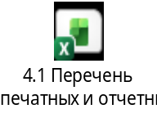

Перечень интеграций


Перечень НСИ


Перечень миграций
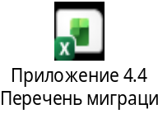

Перечень функциональных требований и разрывов
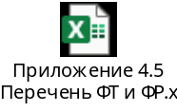

Соответствие функций и бизнес-ролей


